INGENIERIA EN SISTEMAS



INFORME DE DISEÑO DE BASE DE DATOS DE HOSPITAL
INTEGRANTES:
MARCOS ARIEL ARGOTE GONZALES
JORGE ENRIQUE BENAVIDES ARANCIBIA
ENRIQUE LUJAN ARISPE
WILLIAM LUJAN ARISPE
REBECA MEJILLONES IRAIZOS
MARCOS DANIEL VALENCIA VIDAURRE
GUSTAVO ERNESTO VILLARROEL ESPINOZA

Cochabamba - Bolivia

Índice
Índice 2
1. Introducción 3
2. Descripción del Diagrama de Clases 3
2.1 Diagrama de Clases 3
3. Diccionario de Datos 4
4. Flujo de Datos del Sistema 7
5. Conclusión 8

1. Introducción
Este documento tiene como objetivo presentar al equipo receptor la arquitectura del sistema de gestión médica. Más que una simple base de datos, se trata de un ecosistema diseñado para que el flujo de atención —desde que el paciente solicita una cita hasta que recibe su receta— sea lógico, ágil y ordenado.

2. Descripción del Diagrama de Clases
El núcleo del diseño es la clase PERSONA. En lugar de crear entidades separadas para médicos y pacientes —lo que duplicaría información—, se optó por unificarlas en una sola clase. La distinción se establece mediante sus atributos: si una persona posee matrícula y especialidad, el sistema la identifica como profesional de salud; en caso contrario, opera como paciente.
Cada persona está contextualizada por su ZONA (lugar de residencia) y su ESPECIALIDAD (área de competencia profesional). A partir de estas entidades base, toda la lógica del sistema se articula a través de las citas médicas.

2.1 Diagrama de Clases
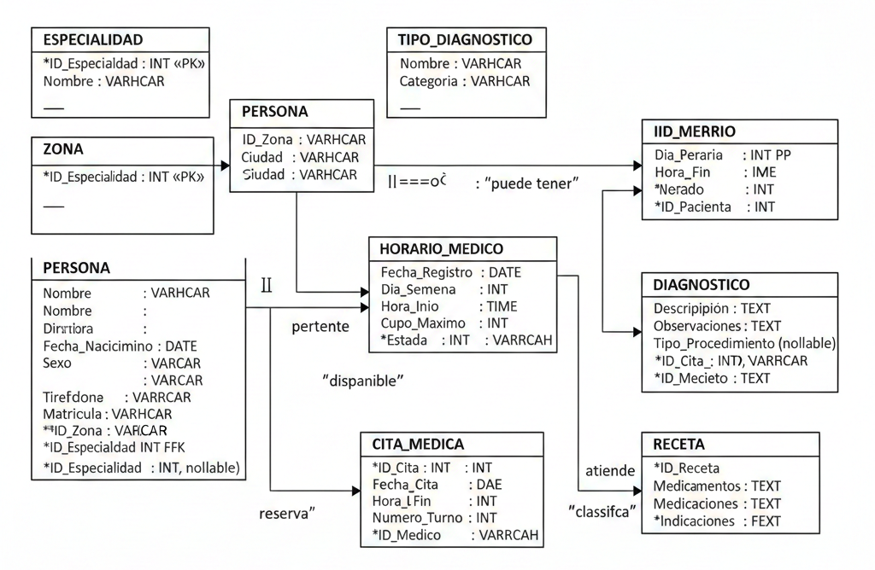

3. Diccionario de Datos
A continuación se detallan los atributos de cada clase del modelo, junto con su tipo de dato y su función dentro del sistema. El modelo está compuesto por ocho tablas relacionadas entre sí.
Tabla 1. Especificaciones de la clase Especialidad
Atributo | Tipo de Dato | Descripción
ID_Especialidad | SERIAL (PK) | Identificador único de la especialidad médica.
Nombre | VARCHAR(100) | Nombre de la especialidad. Debe ser único y no nulo.

Tabla 2. Especificaciones de la clase Tipo de Diagnóstico
Atributo | Tipo de Dato | Descripción
ID_Tipo_Diagnostico | SERIAL (PK) | Identificador único del tipo de diagnóstico.
Nombre | VARCHAR(100) | Nombre del tipo de diagnóstico. Debe ser único y no nulo.
Categoria | VARCHAR(100) | Categoría a la que pertenece el tipo de diagnóstico.

Tabla 3. Especificaciones de la clase Zona
Atributo | Tipo de Dato | Descripción
ID_Zona | SERIAL (PK) | Identificador único de la zona geográfica.
Nombre | VARCHAR(100) | Nombre de la zona (ej. Zona Norte, Plan 3000).
Ciudad | VARCHAR(100) | Ciudad a la que pertenece la zona.

Tabla 4. Especificaciones de la clase Persona (Médicos y Pacientes)
Atributo | Tipo de Dato | Descripción
ID_Persona | SERIAL (PK) | Identificador único de cada persona en el sistema.
CI | VARCHAR(20) | Cédula de identidad. Debe ser único y no nulo.
Nombre | VARCHAR(150) | Nombre completo de la persona.
Fecha_Nacimiento | DATE | Fecha de nacimiento del usuario.
Sexo | CHAR(1) | Sexo de la persona. Valores permitidos: M o F.
Direccion | VARCHAR(255) | Dirección de residencia .
Telefono | VARCHAR(20) | Número de teléfono de contacto .
Matricula | VARCHAR(50) | Matrícula profesional. Solo aplica para médicos. Nulo si es paciente.
ID_Zona | INT (FK) | Zona geográfica donde reside la persona. Referencia a ZONA.
ID_Especialidad | INT (FK) | Especialidad médica del profesional. Nulo si es paciente. Referencia a ESPECIALIDAD.

Tabla 5. Especificaciones de la clase Horario Médico
Atributo | Tipo de Dato | Descripción
ID_Horario | SERIAL (PK) | Identificador único del bloque de horario.
Dia_Semana | INT | Día de la semana en formato numérico (1=Lunes, 7=Domingo).
Hora_Inicio | TIME | Hora de inicio del turno de atención.
Hora_Fin | TIME | Hora de finalización del turno de atención.
Cupo_Maximo | INT | Número máximo de citas permitidas en el turno. Por defecto: 20.
ID_Persona | INT (FK) | Médico al que pertenece este horario. Referencia a PERSONA.

Tabla 6. Especificaciones de la clase Cita Médica
Atributo | Tipo de Dato | Descripción
ID_Cita | SERIAL (PK) | Código único de la consulta médica.
Fecha_Registro | DATE | Fecha en que se registró la cita. Por defecto: fecha actual.
Fecha_Cita | DATE | Fecha programada para la atención médica.
Hora | TIME | Hora exacta de la consulta.
Numero_Turno | INT | Número de turno asignado dentro del día.
Estado | VARCHAR(50) | Estado de la cita: Pendiente, Confirmada, Cancelada, Completada o No asistió.
ID_Paciente | INT (FK) | Paciente que recibe la atención. Referencia a PERSONA.
ID_Medico | INT (FK) | Médico que realiza la consulta. Referencia a PERSONA.

Tabla 7. Especificaciones de la clase Diagnóstico
Atributo | Tipo de Dato | Descripción
ID_Diagnostico | SERIAL (PK) | Identificador único del diagnóstico médico.
Descripcion | TEXT | Descripción clínica del hallazgo del profesional.
Observaciones | TEXT | Observaciones adicionales del médico (opcional).
Tipo_Procedimiento | VARCHAR(100) | Tipo de procedimiento realizado (opcional).
ID_Cita | INT (FK) | Cita médica a la que pertenece este diagnóstico. Referencia a CITA_MEDICA.
ID_Tipo_Diagnostico | INT (FK) | Clasificación del diagnóstico. Referencia a TIPO_DIAGNOSTICO.

Tabla 8. Especificaciones de la clase Receta
Atributo | Tipo de Dato | Descripción
ID_Receta | SERIAL (PK) | Identificador único de la receta médica.
Medicamentos | TEXT | Lista de medicamentos prescritos por el médico.
Indicaciones | TEXT | Instrucciones de uso y dosificación para el paciente (opcional).
ID_Diagnostico | INT (FK) | Diagnóstico que justifica la receta. Referencia a DIAGNOSTICO.

4. Flujo de Datos del Sistema
Para garantizar la integridad del sistema, el flujo de carga y uso de datos debe seguir el siguiente orden:
1. Carga de catálogos base: El sistema no puede registrar personas sin que previamente existan las entidades ZONA y ESPECIALIDAD. Estos catálogos son los cimientos del modelo.
2. Configuración de agenda: Antes de que un paciente pueda reservar una cita, el médico debe tener registrado su HORARIO_MEDICO, incluyendo el cupo máximo de atenciones por período.
3. Generación de citas: La CITA_MEDICA actúa como punto de articulación. Una vez que la cita se realiza, habilita la creación del DIAGNOSTICO correspondiente.
4. Cierre del ciclo clínico: El diagnóstico es el requisito previo para emitir una RECETA. Este diseño impide la existencia de recetas sin respaldo médico documentado.

5. Archivo SQL y Documentación Interna
Junto con este informe se entrega el archivo clinica_db_completa.sql, que contiene la totalidad de la base de datos en un único archivo ejecutable. Su contenido incluye:
1. Esquema completo: Definición de las 8 tablas con sus tipos de datos, claves primarias y restricciones de integridad (NOT NULL, FOREIGN KEY).
2. Datos de prueba: 50.000 registros distribuidos proporcionalmente entre todas las tablas, generados mediante funciones nativas de PostgreSQL (generate_series, random, arrays).
3. Documentación integrada: Cada tabla, columna y foreign key cuenta con comentarios descriptivos accesibles mediante COMMENT ON, visibles con los comandos \dt+ y \d+ de psql.
4. Vistas de exploración: Cinco vistas predefinidas que facilitan la navegación de la estructura sin necesidad de consultar el catálogo del sistema directamente.
Las vistas disponibles son:
v_ayuda: Punto de entrada. Muestra los comandos disponibles para explorar la documentación.
v_resumen: Lista las tablas con su descripción, cantidad de columnas y registros aproximados.
v_documentacion: Detalle de cada columna: tipo de dato, si acepta nulos, si es clave primaria o foránea, y su descripción.
v_relaciones: Mapa completo de foreign keys: tabla origen, columna, tabla destino y descripción de la relación.
v_estadisticas: Conteo aproximado de registros por tabla.
Para restaurar la base de datos, basta con ejecutar el archivo contra una base PostgreSQL vacía:
psql -U usuario -d nombre_base -f clinica_db_completa.sql
Adicionalmente, la base de datos cuenta con un usuario de solo lectura (lector) que permite a equipos externos conectarse y explorar la estructura sin riesgo de modificar los datos.

6. Conclusión
El modelo presentado es lo suficientemente flexible para escalar con el crecimiento institucional. Si en el futuro el hospital abre una nueva sucursal o incorpora especialidades adicionales, bastará con actualizar los catálogos correspondientes, sin alterar la lógica central de citas y diagnósticos.
Este documento ha sido elaborado para facilitar la comprensión del diseño por parte de todos los equipos involucrados en el desarrollo e implementación del sistema.

